**Контрольно-оценочные материалы по географии для 5 класса**

**(образовательная программа основного общего образования**)

**Назначение контрольно-оценочных материалов** – оценить уровень общеобразовательной подготовки обучающихся 5 классов по географии.

**Документы, определяющие содержание контрольно-оценочных материалов**

Содержание контрольно-измерительных материалов определяется на основе:

1. Федерального государственного образовательного стандарта основного общего образования (Приказ Министерства образования и науки РФ №1897 от 29 декабря 2010г.),
2. Примерной основной образовательной программы основного общего образования (одобрена решением федерального учебно-методического объединения по общему образованию (протокол от 8 апреля 2015 г. № 1/15)),
3. Основной образовательной программы основного общего образования МОУ СОШ № 13 им. Р.А Наумова г. Буя
4. Рабочей программы по географии 5-9 классы (ФГОС ООО).

**Кодификатор**

элементов содержания и требований к уровню подготовки обучающихся

**1. Перечень элементов предметного содержания**

|  |  |
| --- | --- |
| **Код** | **Описание элементов предметного содержания** |
|
| **1.1** | **Раздел 1. Что изучает география** |
| 1.1.1 | Мир, в котором мы живем |
| 1.1.2 | Науки о природе |
| 1.1.3 | География - наука о Земле |
| 1.1.4 | Методы географических исследований |
| **1.2** | **Раздел 2. Как люди открывали Землю** |
| 1.2.1 | Географические открытия древности и Средневековья |
| 1.2.2 | Важнейшие географические открытия |
| 1.2.3 | Открытия русских путешественников |
| **1.3** | **Раздел 3. Земля во Вселенной** |
| 1.3.1 | Как древние люди представляли себе вселенную |
| 1.3.2 | Изучение Вселенной от Коперника до наших дней |
| 1.3.3 | Соседи Солнца |
| 1.3.4 | Планеты-гиганты |
| 1.3.5 | Астероиды. Кометы. Метеоры. Метеориты |
| 1.3.6 | Мир звезд |
| 1.3.7 | Уникальная планета - Земля |
| 1.3.8 | Современные исследования космоса |
| **1.4** | **Раздел 4. Виды изображений поверхности Земли** |
| 1.4.1 | Стороны горизонта |
| 1.4.2 | Ориентирование |
| 1.4.3 | План местности и географическая карта |
| **1.5** | **Раздел 5. Природа Земли** |
| 1.5.1 | Как возникла Земля |
| 1.5.2 | Внутреннее строение Земли |
| 1.5.3 | Землетрясения и вулканы |
| 1.5.4 | Особенности материков |
| 1.5.5 | Вода на Земле |
| 1.5.6 | Воздушная одежда Земли |
| 1.5.7 | Живая оболочка Земли |
| 1.5.8 | Почва – особое природное тело |
| 1.5.9 | Человек и природа |

**2. Перечень требований к уровню подготовки обучающихся**

|  |  |
| --- | --- |
| **Код** | **Перечень требований к уровню подготовки обучающихся** |
|
| **2.1** | **Раздел. Что изучает география** |
| 2.1.1 | Приводить примеры географических объектов |
| 2.1.2 | Называть отличия в изучении Земли географией по сравнению с другими науками (астрономией, биологией, физикой, химией, экологией) |
| 2.1.3 | Объяснять, для чего изучают географию |
| 2.1.4 | Знать существенные признаки понятий «живая природа», «неживая природа», «явления природы: физические, биологические», «естественные науки», «физическая география», «социально-экономическая география», «методы географических исследований» |
| **2.2** | **Раздел 2. Как люди открывали Землю**. |
| 2.2.1 | Называть основные способы изучения Земли в прошлом и в настоящее время и наиболее выдающиеся результаты географических открытий и путешествий |
| 2.2.2 | Показывать по карте маршруты путешествий разного времени и периодов |
| 2.2.2.1 | Прослеживать по картам маршруты путешествий арабских мореходов, А. Никитина, викингов, Марко Поло. |
| 2.2.2.2 | Прослеживать и описывать по картам маршруты путешествий в разных районах Мирового океана и на континентах (открытие Нового света.Эпоха великих географических открытий). |
| 2.2.2.3 | Прослеживать по картам маршруты путешествий А. Тасмана, Дж. Кука, Ф. Ф. Беллинсгаузена и М.П. Лазарева, И.Ф. Крузенштерна и Ю.Ф. Лисянского. |
| 2.2.3 | Приводить примеры собственных путешествий, иллюстрировать их |
| **2.3** | **Раздел 3. Земля во Вселенной** |
| 2.3.1 | Описывать представления древних людей о Вселенной |
| 2.3.1.1 | Описывать представления древних народов о Вселенной |
| 2.3.1.2 | Описывать представления древнегреческих учёных о Вселенной: Аристотель, Пифагор, Птолемей |
| 2.3.2 | Описывать вклад в науку Н. Коперника, Д. Бруно, Г. Галилея |
| 2.3.3 | Называть и показывать планеты Солнечной системы. Называть их основные характеристики |
| 2.3.4 | Называть планеты земной группы и планеты-гиганты. Называть их основные характеристики |
| 2.3.5 | Называть отличительные особенности звёзд, астероидов, метеоров, метеоритов, комет |
| 2.3.6 | Описывать уникальные особенности Земли как планеты |
| 2.3.7 | Описывать современные представления о строении Вселенной |
| **2.4** | **Раздел 4. Виды изображений поверхности Земли** |
| 2.4.1 | Объяснять значение понятий: «горизонт», «линия горизонта», «стороны горизонта», «ориентирование», «план местности», «географическая карта» |
| 2.4.2 | Находить и называть сходства и различия в изображении элементов градусной сети на глобусе и карте |
| 2.4.3 | Работать с компасом |
| 2.4.4 | Ориентироваться на местности при помощи компаса, карты, местных признаков |
| 2.4.5 | Читать условные знаки |
| **2.5** | **Раздел 5. Природа Земли** |
| 2.5.1 | Называть гипотезы происхождения Земли |
| 2.5.2 | Называть современную теорию возникновения планет и Солнца |
| 2.5.3 | Объяснять значение понятий: «литосфера», «горные породы», «полезные ископаемые», «рельеф», «гидросфера», «океан», «море», «атмосфера», «погода», «биосфера» |
| 2.5.4 | Называть внутренние оболочки Земли, давать им характеристику |
| 2.5.5 | Приводить примеры горных пород |
| 2.5.6 | Объяснять причины возникновений землетрясений, вулканизма |
| 2.5.7 | Называть отличительные особенности материков и океанов |
| 2.5.8 | Показывать по карте основные географические объекты |
| 2.5.9 | Наносить на контурную карту и правильно подписывать географические объекты |
| 2.5.10 | Называть особенности оболочек Земли |

**3. Перечень требований элементов метапредметного содержания**

|  |  |
| --- | --- |
| **Код** | **Описание элементов метапредметного содержания** |
|
| 3.1 | Определять понятия, называть отличия (познавательное УУД) |
| 3.2 | Классифицировать по заданным критериям, сопоставлять (познавательное УУД) |
| 3.3 | Устанавливать причинно-следственные связи (познавательное УУД) |
| 3.4 | *Создавать схематические модели с выделением существенных характеристик*  *объекта (познавательное УУД)* |
| 3.5 | *Выбирать наиболее эффективные способы решения задач (познавательное УУД)* |
| 3.6 | Осуществлять поиск и выделять необходимую информацию из различных источников в разных формах (текст, рисунок, таблица, диаграмма, схема) (познавательное УУД) |
| 3.7 | Преобразовывать информацию из одного вида в другой (познавательное УУД) |
| 3.8 | Оценивать правильность выполнения учебной задачи (регулятивное УУД) |
| 3.9 | Выражать свои мысли в соответствии с задачами и условиями коммуникации (коммуникативное УУД) |

*\*курсивом* выделены показатели (характеристики), расширяющие и углубляющие базовый уровень планируемых результатов («выпускник получит возможность научиться»)

В курсе географии 5 класса проводится 5 тематических контрольных-оценочных процедур в соответствии с указанными разделами.

**Контрольное тестирование по разделу № 1 «Что изучает география**»

Вид контроля: текущий (тематический)

**Спецификация КИМ**

Назначение контрольной работы: оценить уровень освоения каждым учащимся 5 класса содержания раздела «Что изучает география».

Содержание контрольных измерительных заданий определяется содержанием рабочей программы учебного предмета «география», а также содержанием раздела «Что изучает география», учебника для общеобразовательных учреждений под редакцией И.И. Бариновой, А.А. Плешакова, Н.И. Сонина. (География. Начальный курс. 5 кл.: учеб. для общеобразоват. учреждений / И.И. Баринова, А.А. Плешаков, Н.И. Сонин. – М.: Дрофа, 2012. – 140).

Материалы и оборудование для выполнения работы: печатные тексты работы для каждого обучающегося.

Время, отводимое на выполнение работы: 25 минут

Контрольная работа состоит из 14 заданий: 9 задания базового уровня, 5 - повышенного.

Распределение заданий по уровням сложности, проверяемым элементам предметного, метапредметного содержания, уровню подготовки, типам заданий и времени выполнения представлено в таблице.

|  |  |  |  |  |  |  |
| --- | --- | --- | --- | --- | --- | --- |
| **Номер задания** | **Уровень** | **Коды проверяе**  **мых элементов** | **Коды проверяе**  **мых требований к уровню подготовки** | **Коды проверяемых элементов метапредметно**  **го содержания** | **Тип задания** | **Примерное время выполнения задания** |
| 1 | базовый | 1.1.1 | 2.1.4 | 3.3 | ответ на вопрос в свободной форме | 2 минуты |
| 2 | базовый | 1.1.1 | 2.1.4 | 3.1 | выбор верных объектов | 1 минута |
| 3 | базовый | 1.1.1 | 2.1.4 | 3.1 | дополнить предложе-ние | 1 минута |
| 4 | базовый | 1.1.1 | 2.1.4 | 3.1 | тест с выбором нескольки правиль  ных ответов | 1 минута |
| 5 | повышенный | 1.1.1 | 2.1.1 | 3.1 | привести примеры к соответствующему понятию | 2 минуты |
| 6 | базовый | 1.1.2 | 2.1.2 | 3.2 | соотнесение примеров с соответствующим понятием | 2 минуты |
| 7 | повышенный | 1.1.2 | 2.1.2 | 3.1 | формулиро  вать отличие | 2 минуты |
| 8 | базовый | 1.1.3 | 2.1.4 | 3.1 | тест с одним выбором ответа | 1 минута |
| 9 | базовый | 1.1.3 | 2.1.4 | 3.1 | тест с одним выбором ответа | 1 минута |
| 10 | базовый | 1.1.3 | 2.1.4 | 3.1 | тест с одним выбором ответа | 1 минута |
| 11 | повышенный | 1.1.3 | 2.1.4 | 3.1 | построение логической цепочки | 2 минуты |
| 12 | базовый | 1.1.3 | 2.1.4 | 3.2 | тест с выбором нескольких правиль  ных ответов | 1 минута |
| 13 | повышенный | 1.1.4 | 2.1.4 | 3.1 | соотнесение примеров с соответствующим понятием | 2 минуты |
| 14 | повышенный | 1.1.4 | 2.1.3 | 3.3 | рассужде  ние по теме работы | 3 минуты |
| Оценка правильности выполнения задания | базовый |  |  | 3.8 | сверка с эталоном | Выполняется на следую  щем уроке, после проверки работы учителем |
| повышенный |  |  | 3.9 | Сверка с выполнен  ной учебной задачей по критериям |

**Оценивание заданий**

|  |  |  |
| --- | --- | --- |
| **Номер задания** | **Правильный ответ** | **Критерии оценивания** |
| 1 | Планета Земля – это единственная планета, на которой существует жизнь | 1 балл – если указано ключевое слово «жизнь»  0 баллов – нет правильного элемента |
| 2 | а,г | 1 балл – если указаны 2 буквы  0,5 балла – указана только одна буква  0 баллов – указаны неверные буквы или указана лишняя буква |
| 3 | дышат, питаются, размножаются | 3 балла – все три элемента  0 баллов – нет верных ответов |
| 4 | б,г | 1 балл – если указаны 2 буквы  0,5 балла – указана только одна буква  0 баллов – указаны неверные буквы или указана лишняя буква |
| 5 | океан, материк, река | 3 балла – все три элемента (могут быть любые)  0 баллов – нет верных ответов, отражающих понятие |
| 6 | 1г, 2д, 3а, 4в, 5б, 6е | 3 балла – полное соответствие эталону (по 0,5 балла за каждый правильный ответ) |
| 7 | изучает физические процессы, например, погоду, экономические процессы, например, промышленность | 3 балла – названы существенные признаки науки, приведены примеры  2 балла – названы только признаки  1 балл – приведены только примеры  0 баллов – нет верных ответов, отражающих понятие |
| 8 | а | 1 балл – дан правильный ответ  0 баллов – дан неправильный ответ |
| 9 | б | 1 балл – дан правильный ответ  0 баллов – дан неправильный ответ |
| 10 | б | 1 балл – дан правильный ответ  0 баллов – дан неправильный ответ |
| 11 | авб | 2 балла – дан правильный ответ, соответствующий эталону  0 баллов – дан неправильный ответ |
| 12 | бде | 1 балл – дан правильный ответ,  соответствующий эталону  0 баллов – дан неправильный ответ |
| 13 | 3в, 2а, 1б | 2 балла – дан правильный ответ, соответствующий эталону  0 баллов – дан неправильный ответ |
| 14 | расположение объектов (рек, гор, равнин и др.), сущность явлений природы, имена путешественников и их вклад в науку и др. | 2 балла – правильное рассуждение |
| Оценка правильности выполне  ния задания | Оценка правильности выполнения задания (регулятивное УУД): после проверки работы учителем попросить проверить учащихся свои работы, сверяя их с эталоном ответов (умение оценивать правильность выполнения учебной задачи). Соотнести с отметкой учителя, прокомментировать результат выполнения задания.  Данное задание оценивается, но в баллы и отметку не переводится. | |
| Итого | **25 баллов** | |

**Перевод баллов к 5-балльной отметке**

|  |  |
| --- | --- |
| **Баллы** | **Отметка** |
| 25 - 21 | Отметка «5» |
| 20 - 15 | Отметка «4» |
| 14 - 8 | Отметка «3» |
| 0-7 | Отметка «2» |

**Текст работы**

**1. Почему Земля – уникальная планета? Чем она отличается от других планет?**

**_______________________________________________________________________________________________________________________________________________________________________________________________________________________________________**

**2. Выберете объекты живой природы.**

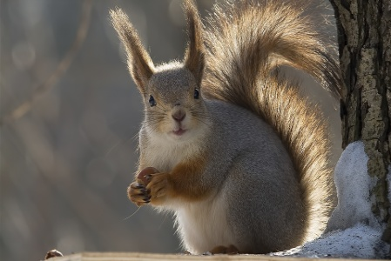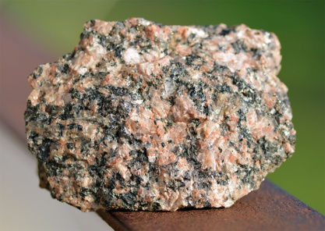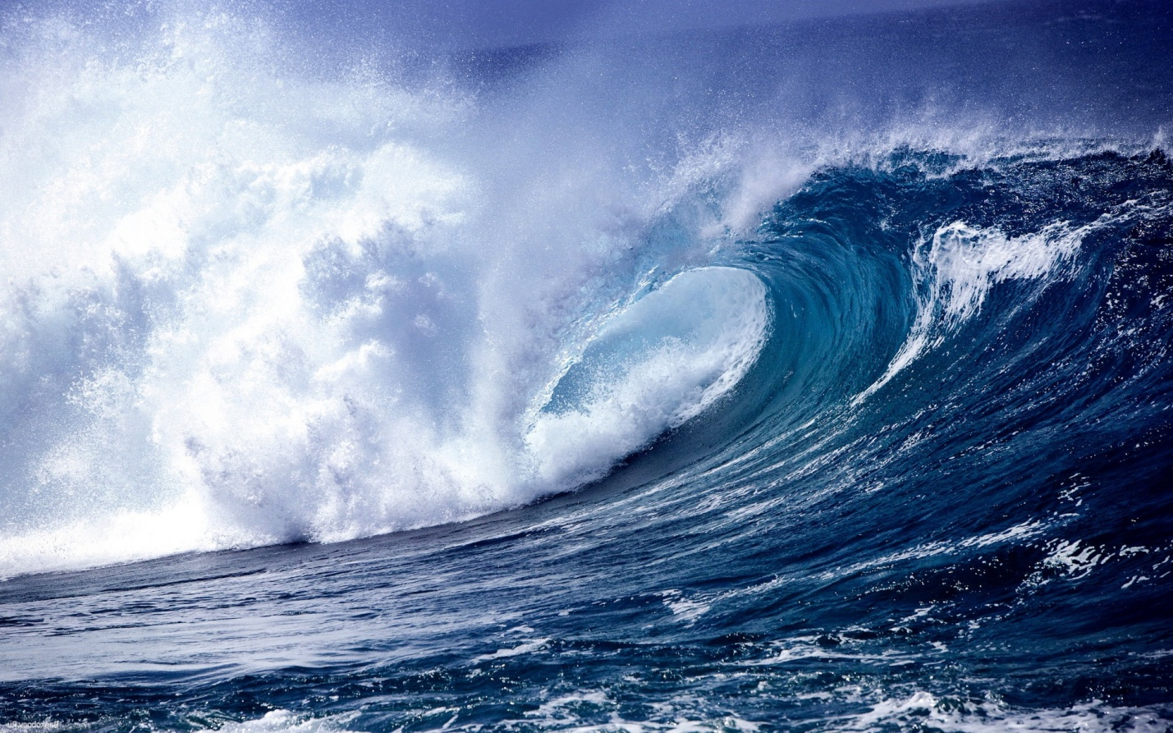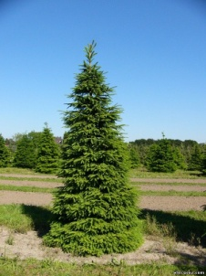

**а б в г**

**3. Какие свойства отличают живую природу от неживой? Дополните предложение:**

Объекты живой природы питаются, _____________, ___________, ____________. Они – живые организмы.

**4. Выберете физические явления природы**

а) изменение окраски меха у зайцев

б) смена времён года

в) листопад

г) рассвет и закат солнца

**5. Приведите три примера географических объектов**

______________________, _________________________, _______________________

**6. Установите соответствие между науками и объектами их изучения:**

НАУКА ОБЪЕКТЫ

1) физика а) небесные тела

2) химия б) взаимоотношения организмов между собой

3) астрономия в) взаимодействие человека и природы

4) экология г) разнообразные явления природы

5) биология д) взаимодействие веществ, их свойств, превращениях

6) география е) планета Земля

|  |  |  |  |  |  |
| --- | --- | --- | --- | --- | --- |
| 1 | 2 | 3 | 4 | 5 | 6 |
|  |  |  |  |  |  |

**7. Назовите отличия в изучении Земли географией по сравнению с другими науками**

___________________________________________________________________________

|  |  |  |  |  |  |  |  |  |  |  |  |  |  |  |  |  |  |  |  |  |  |  |  |  |  |  |  |  |  |  |  |  |  |  |  |  |  |  |  |  |  |  |  |  |  |  |  |  |  |  |  |  |  |  |  |  |  |  |  |  |  |  |  |  |  |  |  |  |  |  |  |  |  |  |  |  |  |  |  |  |  |  |  |  |  |  |  |  |  |  |  |  |  |  |  |  |  |  |  |  |  |  |  |  |  |  |  |  |  |  |  |  |  |  |  |  |  |  |  |  |  |  |  |  |  |  |  |  |  |  |  |  |  |  |  |  |  |  |  |  |  |  |  |  |  |  |  |  |  |  |  |  |  |  |  |  |  |  |  |  |  |  |  |  |  |  |  |  |  |  |  |  |  |  |  |  |  |  |  |  |  |  |  |  |  |  |  |  |  |  |  |  |  |  |
| --- | --- | --- | --- | --- | --- | --- | --- | --- | --- | --- | --- | --- | --- | --- | --- | --- | --- | --- | --- | --- | --- | --- | --- | --- | --- | --- | --- | --- | --- | --- | --- | --- | --- | --- | --- | --- | --- | --- | --- | --- | --- | --- | --- | --- | --- | --- | --- | --- | --- | --- | --- | --- | --- | --- | --- | --- | --- | --- | --- | --- | --- | --- | --- | --- | --- | --- | --- | --- | --- | --- | --- | --- | --- | --- | --- | --- | --- | --- | --- | --- | --- | --- | --- | --- | --- | --- | --- | --- | --- | --- | --- | --- | --- | --- | --- | --- | --- | --- | --- | --- | --- | --- | --- | --- | --- | --- | --- | --- | --- | --- | --- | --- | --- | --- | --- | --- | --- | --- | --- | --- | --- | --- | --- | --- | --- | --- | --- | --- | --- | --- | --- | --- | --- | --- | --- | --- | --- | --- | --- | --- | --- | --- | --- | --- | --- | --- | --- | --- | --- | --- | --- | --- | --- | --- | --- | --- | --- | --- | --- | --- | --- | --- | --- | --- | --- | --- | --- | --- | --- | --- | --- | --- | --- | --- | --- | --- | --- | --- | --- | --- | --- | --- | --- | --- | --- | --- | --- | --- | --- | --- | --- | --- | --- | --- |
| **8. Перевод слова «география» (с греческого языка) обозначает**  а) землеописание б) землеустройство  в) землепользование г) земледелие  **9. Основоположник науки «география» -**  http://player.myshared.ru/1189359/data/images/img39.jpghttp://assets1.learni.st/learning_preview/1029274/image/ios_lg_sq2x_image.jpghttps://im0-tub-ru.yandex.net/i?id=347e5e15a4e2aec7402888394ea27183&n=33&h=190&w=149 https://im2-tub-ru.yandex.net/i?id=39819413363258483f628dc17412fbe4&n=33&h=190&w=157  а) Геродот б) Эратосфен в) Аристотель г) Пифагор  **10. Современная наука география занимается**  а) описанием открытых и известных земель  б) изучением законов, по которым живет планета Земля  в) обеспечением человечества всем необходимым  г) законами, по которым должен жить человек на планете  **11. Последовательность развития науки географии**  а) описание открытых и известных земель  б) установка связи между элементами природы и законов, по которым развивается природа  в) организация экспедиций в неизвестные районы Земли.  Ответ:______________________________________________________________________  **12. Выберете все объекты, являющиеся объектом изучения физической географии**  а) народы  б) реки и озёра  в) транспорт  г) промышленность  д) погода и климат  е) земная кора, рельеф  **13. Сопоставьте названия метода географического исследования с его определением**  1) сравнительно-географический метод  2) картографический метод  3) статистический метод  а) метод используется для составления карт, изучения погоды, нахождения месторождений полезных ископаемых, для осуществления контроля за окружающей среды;  б) метод используется для выявления общего и особенного в географических объектах и явлениях;  в) метод, используемый для анализа количественных и качественных данных.   |  |  |  | | --- | --- | --- | | 1 | 2 | 3 | |  |  |  |   **1**  **4. Что интересного и важного вы можете узнать, изучая географию?**  ______________________________________________________________________________________________________________________________________________________________________________________________________________________________________  **Контрольное тестирование по разделу № 2 «Как люди открывали Землю»**  Вид контроля: текущий (тематический)  **Спецификация КИМ**  Назначение контрольной работы: оценить уровень освоения каждым учащимся 5 класса содержания раздела «Как люди открывали Землю».  Содержание контрольных измерительных заданий определяется содержанием рабочей программы учебного предмета «география», а также содержанием раздела «Как люди открывали Землю», учебника для общеобразовательных учреждений под редакцией И.И. Бариновой, А.А. Плешакова, Н.И. Сонина. (География. Начальный курс. 5 кл.: учеб. для общеобразоват. учреждений / И.И. Баринова, А.А. Плешаков, Н.И. Сонин. – М.: Дрофа, 2012. – 140).  Материалы и оборудование для выполнения работы: печатные тексты работы для каждого обучающегося.  Время, отводимое на выполнение работы: 20 минут  Контрольная работа состоит из 15 заданий: 11 заданий базового уровня, 4 - повышенного.  Распределение заданий по уровням сложности, проверяемым элементам предметного, метапредметного содержания, уровню подготовки, типам заданий и времени выполнения представлено в таблице.   |  |  |  |  |  |  |  | | --- | --- | --- | --- | --- | --- | --- | | **Номер задания** | **Уровень** | **Коды проверяе**  **мых элементов** | **Коды проверяе**  **мых требований к уровню подготовки** | **Коды проверяемых элементов метапредметно**  **го содержания** | **Тип задания** | **Примерное время выполнения задания** | | 1 | базовый | 1.2.1  1.2.2  1.2.3 | 2.2.1 | 3.3 | ответ на вопрос в свободной форме | 2 минуты | | 2 | базовый | 1.2.1 | 2.2.1 | 3.1 | тест с одним выбором ответа | 1 минута | | 3 | базовый | 1.2.1 | 2.2.1 | 3.1 | тест с одним выбором ответа | 1 минута | | 4 | повышенный | 1.2.1 | 2.2.1 | 3.1 | дополнить предложе-ние | 1 минута | | 5 | базовый | 1.2.1 | 2.2.2.1 | 3.6 | анализ карты | 1 минута | | 6 | базовый | 1.2.2 | 2.2.2.2 | 3.1 | тест с одним выбором ответа | 1 минута | | 7 | базовый | 1.2.2 | 2.2.2.2 | 3.1 | тест с одним выбором ответа | 1 минута | | 8 | базовый | 1.2.3 | 2.2.2.3 | 3.1 | тест с одним выбором ответа | 1 минута | | 9 | базовый | 1.2.1  1.2.2  1.2.3 | 2.2.1 | 3.1 | ответ на вопрос в свободной форме | 2 минуты | | 10 | базовый | 1.2.1  1.2.2  1.2.3 | 2.2.1 | 3.2 | установле  ниесоответствия | 1 минута | | 11 | повышенный | 1.2.1  1.2.2  1.2.3 | 2.2.2.1  2.2.2.2  2.2.2.3 | 3.1 | установле  ниесоответствия | 3 минуты | | 12 | повышенный | 1.2.2 | 2.2.2.2 | 3.6  3.7 | построе  ние логичес  кой цепочки | 2 минуты | | 13 | базовый | 1.2.2 | 2.2.2.2 | 3.1 | тест с одним выбором ответа | 1 минута | | 14 | базовый | 1.2.2 | 2.2.2.2 | 3.1 | тест с одним выбором ответа | 1 минута | | 15 | повышенный | 1.2.2 | 2.2.2.3 | 3.2  3.5 | построе  ние логичес  кой цепочки | 1 минута | | Оцен  ка правиль  ности выпол  нения задания | базовый |  |  | 3.8 | сверка с эталоном | Выполня  ется на следую  щем уроке, после проверки работы учителем | | повышен  ный |  |  | 3.9 | Сверка с выполнен  ной учебной задачей по критериям |   **Оценивание заданий**   |  |  |  | | --- | --- | --- | | **Номер задания** | **Правильный ответ** | **Критерии оценивания** | | 1 | Люди изучают Землю с целью познания мира, в котором мы живём, его законов, месторасположения различных природных ресурсов, с целью их эффективного использования | В ответе говорится о познании мира, его изучении, об изучении природных богатств, их рациональном использовании – 2 балла. Если есть правильный элемент ответа – 1 балл. | | 2 | б | 1 балл – дан правильный ответ  0 баллов – ан неправильный ответ | | 3 | в | 1 балл – дан правильный ответ  0 баллов – дан неправильный ответ | | 4 | Скандинавский полуостров и остров Исландия | 2 балла – названы оба географических объекта  1 балл – один объект  0 баллов – ни один объект не указан | | 5 | Марко Поло | 1 балл – дан правильный ответ  0 баллов – дан неправильный ответ | | 6 | в | 1 балл – дан правильный ответ  0 баллов – дан неправильный ответ | | 7 | в | 1 балл – дан правильный ответ  0 баллов – дан неправильный ответ | | 8 | в | 1 балл – дан правильный ответ  0 баллов – дан неправильный ответ | | 9 | Нет, так как путешествовали и финикийцы и китайцы | 2 балла – полный ответ с доказательством  0 баллов – ответ без доказательств | | 10 | 1в, 2б, 3г, 4д, 5а | максимальное количество баллов – 2,5 (за каждое совпадение по 0,5 балла) | | 11 | 1л, 2б, 3д, 4з, 5в, 6е, 7м, 8и, 9г, 10ж, 11н, 12а, 13к, 14о, 15з | максимальное количество баллов – 7,5 (за каждое совпадение по 0,5 балла) | | 12 | а,г,в,д,б | правильная цепочка – 2 балла  1 ошибка – 1 балл  более 1 ошибки – 0 баллов | | 13 | а | 1 балл – дан правильный ответ  0 балов – дан неправильный ответ | | 14 | г | 1 балл – дан правильный ответ  0 баллов – дан неправильный ответ | | 15 | б,а,в | правильная цепочка – 1 балл | | Оценка правильности выполне  ния задания | Оценка правильности выполнения задания (регулятивное УУД): после проверки работы учителем попросить проверить учащихся свои работы, сверяя их с эталоном ответов (умение оценивать правильность выполнения учебной задачи). Соотнести с отметкой учителя, прокомментировать результат выполнения задания.  Данное задание оценивается, но в баллы и отметку не переводится. | | | Итого | **27 баллов** | |   **Перевод баллов к 5-балльной отметке**   |  |  | | --- | --- | | **Баллы** | **Отметка** | | 27 - 23 | Отметка «5» | | 22 - 17 | Отметка «4» | | 16 - 9 | Отметка «3» | | 0-9 | Отметка «2» |   **Текст работы** |

**1. Для чего люди изучают Землю?**

_______________________________________________________________________________________________________________________________________________________________________________________________________________________________________

**2. Первыми плавание вокруг Африки совершили**

а) арабы б) финикийцы в) викинги.

**3. Слово «викинги» в переводе на русский язык означает:**

а) жители степей б) обитатели лесов в) люди моря

**4. Дополните предложение.**

Главная зона расселения викингов - ______________________________________________

**5. Внимательно рассмотрите карту. Назовите путешественника, чьи маршруты представлены на карте.**

Ответ: ______________________________________________________________________

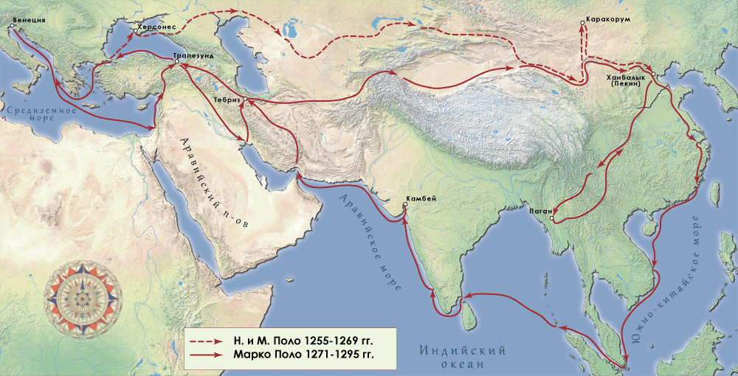

**6. Эпоха Великих географических открытий началась с …**

а) путешествия Марко Поло в Китай

б) путешествия Афанасия Никитина «за три моря»

в) поиска морского пути в Индию.

**7.Какой временной период охватила Эпоха Великих географических открытий?**

а) 10 в. – 15 в.     б) середина 17 в. – 20 в.

в) Конец 15 в. – середина 17 в.       г) 13 в. – 15 в.

**8. Какой из существующих материков был открыт позднее всего?**

а) Африка             б) Австралия            в) Антарктида          г) Южная Америка

**9. Можно ли утверждать, что изучением нашей планеты занимались только европейские народы?**

__________________________________________________________________________________________________________________________________________________________

**10. Установите соответствие между путешественниками и их портретами**.

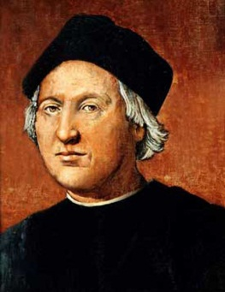 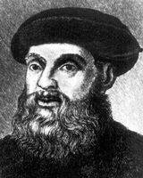 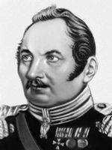 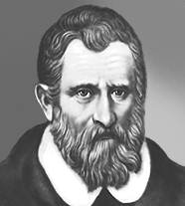 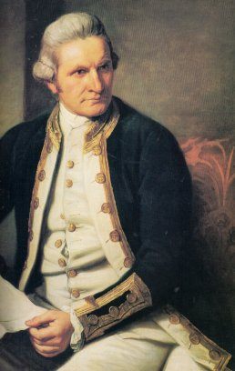

1) 2) 3) 4) 5)

а) Джеймс Кук

б) Фернан Магеллан

в) Христофор Колумб

г) Фадей Беллинсгаузен

д) Марко Поло

|  |  |  |  |  |
| --- | --- | --- | --- | --- |
| 1 | 2 | 3 | 4 | 5 |
|  |  |  |  |  |

**11. Установите соответствие между путешественниками и их открытиями**.

1) Руаль Амундсен;

а) Открытие Австралии;

б) Доказал, что Австралия - самостоятельный материк;

в) Первым достиг Северного полюса;

г) Совершил первое кругосветное плавание;

д) Открыл водопад Викторию;

е) Открыл пролив между Америкой и Евразией;

ж) Открытие Америки;

з) Открытие Антарктиды;

и) Проложил морской путь в Индию вокруг Африки;

к) Написал книгу «Хождение за три моря»;

л) Первым дошел до Южного полюса;

м) Первый российский мореплаватель, совершивший кругосветное плавание;

н) 24 года путешествовал по странам Азии;

о) Исследовал труднодоступные районы Азии.

2) Джеймс Кук;

3) Давид Ливингстон;

4) М.П. Лазарев;

5) Роберт Пири;

6) Витус Беринг;

7) И. Ф.Крузенштерн;

8) Васко да Гама;

9) Фернан Магеллан;

10) Христофор Колумб;

11) Марко Поло;

12) Виллем Янсзон;

13) Афанасий Никитин;

14) Н.М. Пржевальский;

15) Ф.Ф. Беллинсгаузен.

|  |  |  |  |  |  |  |  |
| --- | --- | --- | --- | --- | --- | --- | --- |
| 1 | 2 | 3 | 4 | 5 | 6 | 7 | 8 |
|  |  |  |  |  |  |  |  |
| 9 | 10 | 11 | 12 | 13 | 14 | 15 |  |
| **12. Фернан Магеллан – известный путешественник. Совершите мысленно кругосветное путешествие и расставьте географические названия в порядке достижения их экспедицией Ф. Магеллана. Для ответа используйте предложенную карту.** |  |  |  |  |  |  |  |

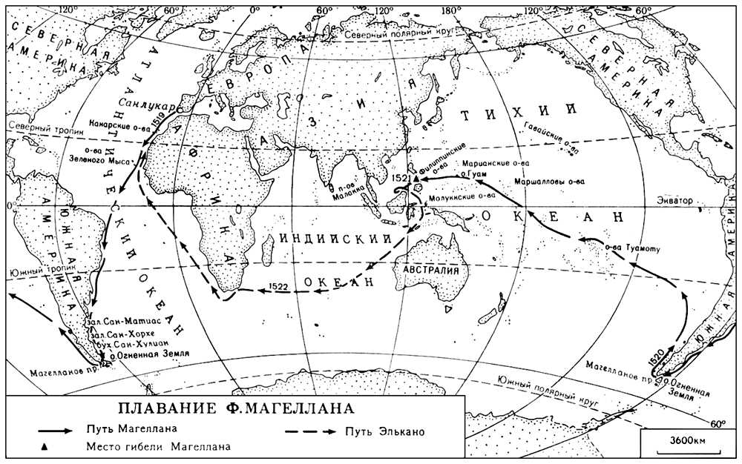

а) Испания

б) Индийский океан

в) Магелланов пролив

г) Атлантический океан

д) Тихий океан.

Ответ: ________________________

**13. В какие года проходило кругосветное путешествие Фернана Магеллана?**

а) 1519 – 1522           б) 1492 – 1504            в) 1768-1771          г) 1271 – 1295

**14. В каком году была открыта Америка?**

а) 1173        б) 1497            в) 1742            г) 1492

**15. Установите последовательность**

События, связанные с путешествиями Джеймса Куку и их хронологический порядок.

а) попытка обнаружения Южной земли

б) исследование восточных берегов Австралии

в) открытие Гавайских островов

Ответ: ______________________________

**Контрольное тестирование по разделу № 3 «Земля во Вселенной»**

Вид контроля: текущий (тематический)

**Спецификация КИМ**

Назначение контрольной работы: оценить уровень освоения каждым учащимся 5 класса содержания раздела «Земля во вселенной».

Содержание контрольных измерительных заданий определяется содержанием рабочей программы учебного предмета «география», а также содержанием раздела «Земля во Вселенной», учебника для общеобразовательных учреждений под редакцией И.И. Бариновой, А.А. Плешакова, Н.И. Сонина. (География. Начальный курс. 5 кл.: учеб. для общеобразоват. учреждений / И.И. Баринова, А.А. Плешаков, Н.И. Сонин. – М.: Дрофа, 2012. – 140).

Материалы и оборудование для выполнения работы: печатные тексты работы для каждого обучающегося.

Время, отводимое на выполнение работы: 40 минут

Контрольная работа состоит из 12 заданий: 8 заданий базового уровня, 4 - повышенного.

Распределение заданий по уровням сложности, проверяемым элементам предметного, метапредметного содержания, уровню подготовки, типам заданий и времени выполнения представлено в таблице.

|  |  |  |  |  |  |  |
| --- | --- | --- | --- | --- | --- | --- |
| **Номер задания** | **Уровень** | **Коды проверяе**  **мых элементов** | **Коды проверяе**  **мых требований к уровню подготовки** | **Коды проверяемых элементов метапредмет**  **ного содержания** | **Тип задания** | **Примерное время выполне**  **ния задания** |
| 1 | базовый | 1.3.1 | 2.3.1.1 | 3.1 | ответ на вопрос в свободной форме | 4 минуты |
| 2 | повышенный | 1.3.1 | 2.3.1.2 | 3.6  3.7 | сравнение, нахождение сходств и отличий | 5 минут |
| 3 | повышенный | 1.3.2 | 2.3.2 | 3.2 | установле  ние соответствия | 3 минуты |
| 4 | базовый | 1.3.3  1.3.4 | 2.3.3  2.3.4 | 3.1  3.2 | вставка слов | 3 минуты |
| 5 | базовый | 1.3.3  1.3.4 | 2.3.3  2.3.4 | 3.1  3.2 | анализ модели, добавление подписи | 4 минуты |
| 6 | повышенный | 1.3.3  1.3.4 | 2.3.3  2.3.4 | 3.1  3.2 | определить название | 5 минут |
| 7 | базовый | 1.3.6 | 2.3.5  2.3.7 | 3.1 | выбор верных утверждений | 2 минуты |
| 8 | базовый | 1.3.5 | 2.3.5 | 3.1 | установле  ние соответствия | 3 минуты |
| 9 | базовый | 1.3.7 | 2.3.6 | 3.2 | выбор верных утверждений | 2 минуты |
| 10 | базовый | 1.3.7 | 2.3.6 | 3.5 | ответ на вопрос в свободной форме | 3 минуты |
| 11 | базовый | 1.3.8 | 2.3.7 | 3.2 | установле  ние соответствия | 1 минута |
| 12 | повышенный | 1.3.8 | 2.3.7 | 3.1 | рассуждение по заданной теме | 5 минут |
| Оценка прави  льнос  ти  выпол  нения задания | базовый |  |  | 3.8 | сверка с эталоном | Выполня  ется на следую  щем уроке, после проверки работы учителем |
| повышен  ный |  |  | 3.9 | Сверка с выполнен  ной учебной задачей по критериям |

**Оценивание заданий**

|  |  |  |
| --- | --- | --- |
| **Номер задания** | **Правильный ответ** | **Критерии оценивания** |
| 1 | Древние индийцы предполагали, что Земля плоская и опирается на спины гигантских слонов, которые покоятся на черепахе. Черепаха стоит змее, которая олицетворяет небо и замыкает земное пространство. Жители, живущие на берегах рек Тигр и Евфрат представляли гору, держащуюся на 12 колоннах, окружённую со всех сторон морем. | В ответе говорится о представлении древних индийцев и о представлении жителей Месопотамии, даётся описание – 2 балла. Если говорится об одном народе и приводится подробное описание – 1 балл. Общее описание, без указаний конкретных народов – 0,5 балла. |
| 2 | Общее: 1) У них у обоих Земля в центре,  2) Земля неподвижная.  3) Все планеты имеют форму шара,  4) Планеты вращаются вокруг Земли Различия: У Птолемея планеты вращаются вокруг своих осей против часовой стрелки | За каждый верный элемент ответа – 0,5 балла. Максимум – 2,5 балла |
| 3 | 1б, 2а, 3г, 4в, 5д | За каждый верный элемент ответа – 0,5 балла. Максимум – 2,5 балла |
| 4 | Солнце, звезда, 8, планеты земной группы, планеты-гиганты, спутники, Луна | За каждый верный элемент ответа – 0,5 балла. Максимум – 3,5 балла |
| 5 | Меркурий, Венера, Земля, Марс, Юпитер, Сатурн, Уран, Нептун | За каждый верный элемент ответа – 0,5 балла. Максимум – 4 балла |
| 6 | Венера, Юпитер, Уран, Меркурий, Марс, Нептун, Земля, Сатурн | За каждый верный элемент ответа – 0,5 балла. Максимум – 4 балла |
| 7 | б,в | За каждый верный элемент ответа – 0,5 балла. Максимум – 1 балл. Если указана лишняя буква – 0 баллов |
| 8 | 2б, 5д, 1в, 4г, 3а | За каждую верную пару – 0,5 балла. Максимум – 2,5 балла |
| 9 | а, б, г, е | За каждый верный элемент ответа – 0,5 балла. Максимум – 2 балла. Если указана лишняя буква – 0 баллов |
| 10 | В случае уменьшения расстояния, поднимется температура (всё живое сгорит). В случае увеличения расстояния температура понизится (всё живое замёрзнет) | В ответе говорится о правильном следствии изменения расстояния – 2 балла |
| 11 | 1в,2б,3а | За каждый верный элемент ответа – 0,5 балла. Максимум – 1,5 балла |
| 12 | Люди осваивают космос с целью научных открытий, которые пополняют наши знания о Вселенной и продвигают фундаментальные науки. Также, в будущем, для решения энергетических и ресурсных проблем, благодаря залежам полезных веществ на других планетах и небесных телах. | В ответе говорится о научных открытиях и решении проблем, приводятся примеры – 3 балла. Возможно оценивать элементы ответа. |
| Оценка правильности выполне  ния задания | Оценка правильности выполнения задания (регулятивное УУД): после проверки работы учителем попросить проверить учащихся свои работы, сверяя их с эталоном ответов (умение оценивать правильность выполнения учебной задачи). Соотнести с отметкой учителя, прокомментировать результат выполнения задания.  Данное задание оценивается, но в баллы и отметку не переводится. | |
| Итого | **30,5 баллов** | |

**Перевод баллов к 5-балльной отметке**

|  |  |
| --- | --- |
| **Баллы** | **Отметка** |
| 30,5 - 26 | Отметка «5» |
| 25 - 20 | Отметка «4» |
| 19 - 11 | Отметка «3» |
| 0-10 | Отметка «2» |

**Текст работы**

**1. Как представляли Вселенную древние народы?**

_______________________________________________________________________________________________________________________________________________________________________________________________________________________________________

**2. Сравните модели Вселенной Аристотеля и Птолемея, найдите в них черты сходства и различия**.

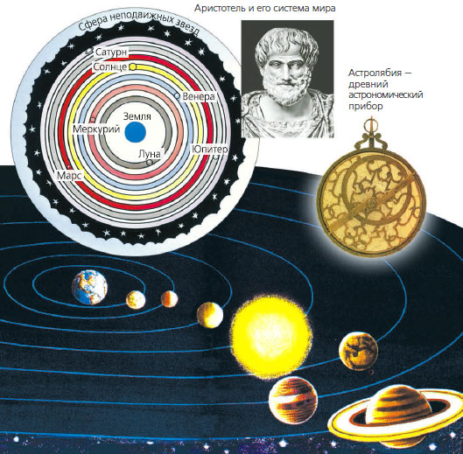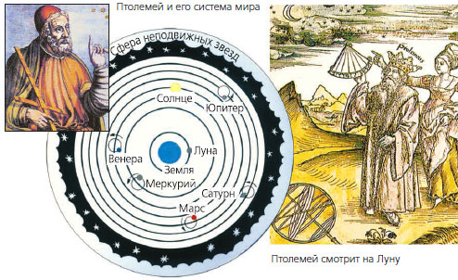

Ответ:_______________________________________________________________________

**_______________________________________________________________________________________________________________________________________________________________________________________________________________________________________**

**3. Сопоставьте высказывания и их авторов.**

|  |  |
| --- | --- |
| 1) Центром Вселенной является Солнце. Земля и все планеты движутся вокруг него. | а) Пифагор |
| 2) Первым предположил, что Земля имеет форму шара | б) Аристарх Самосский |
| 3) В центре Вселенной находится Солнце, вокруг которого движутся все планеты, вращаясь одновременно и вокруг собственных осей. Звёзды неподвижны и находятся на огромном расстоянии от Земли и Солнца. | в) Джордано Бруно |
| 4) Вселенная бесконечна, Солнце – центр Солнечной системы. И оно само – одна из множества звёзд, вокруг которых обращаются планеты | г) Николай Коперник |
| 5) Изобретатель первого телескопа, утверждал, что Солнце вращается вокруг своей оси | д) Галилео Галилей |

**4. Вставьте нужные по смыслу слова или цифры в места пропусков**

В центре Солнечной системы находится ___________. Солнце – это __________________. Вокруг Солнца вращаются (число) _______ планет, которые делятся на 2 группы________________________________ и ______________________________. Вокруг некоторых планет вращаются ___________________. Спутником Земли является ___________.

**5. Подпиши названия планет Солнечной системы.**

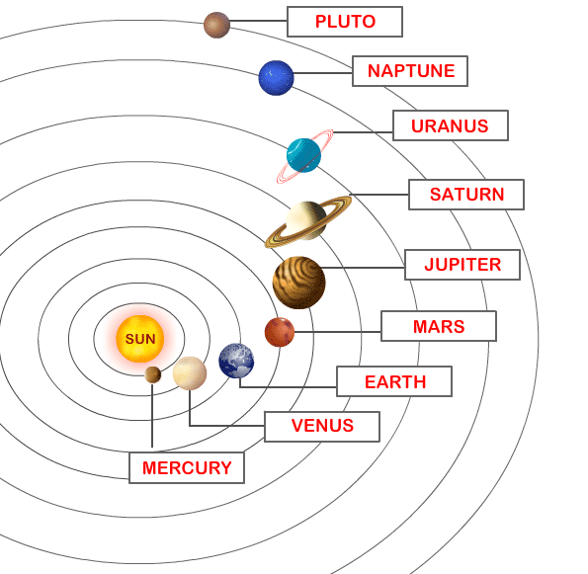

**6. По характеристикам определите планеты. Их названия запиши во второй столбик таблицы**

|  |  |
| --- | --- |
| Характеристика планеты | Название планеты |
| 1) Ближайшая к Земле планета – самая яркая «звезда» на нашем небе; порой она видна даже днем. |  |
| 2) Самая большая планета Солнечной системы, названная в честь римского бога |  |
| 3) Планета имеет цвет морской волны и выглядит невыразительно, поскольку верхние слои его атмосферы заполнены туманом |  |
| 4) Планета, где практически нет атмосферы, о её поверхность похожа на поверхность Луны |  |
| 5) Планета красного цвета с двумя спутниками, названия которых в переводе означают «Страх» и «Ужас» |  |
| 6) Основная особенность планеты - за 157 лет не завершено ни единого оборота вокруг Солнца. |  |
| 7) Единственная планета, на которой существует жизнь |  |
| 8) Планета с рекордным количеством спутников. Её окружают яркие кольца |  |

**7. Выберете верные утверждения.**

а) Вселенная – это Солнце с обращающимися вокруг него планетами.

б) Галактика – это огромное скопление звёзд, звёздная система.

в) Световой год – расстояние, которое проходит свет за один год.

г) Млечный Путь – это особое сияние в воздухе нашей планеты.

**8. Сопоставь картинки с названием тел и их характеристиками. Заполни таблицу.**

|  |  |  |
| --- | --- | --- |
| Название тела | Номер рисунка | Буква, характеризующая тело |
| Комета |  |  |
| Звезда |  |  |
| Астероид |  |  |
| Метеор |  |  |
| Метеорит |  |  |

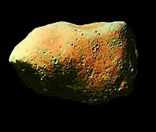 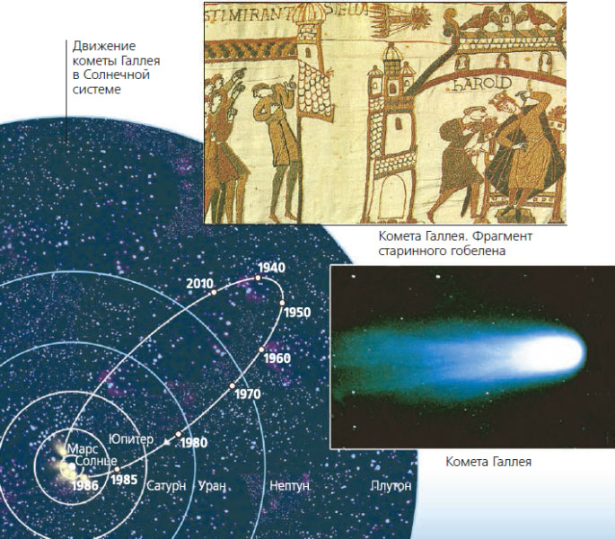 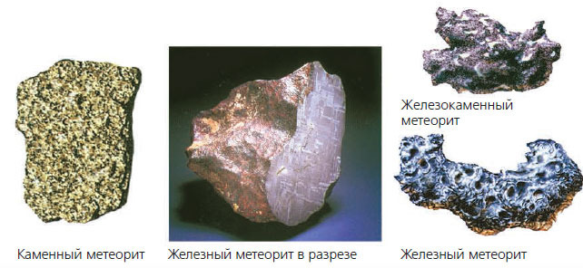

**№ 1 № 2 № 3**

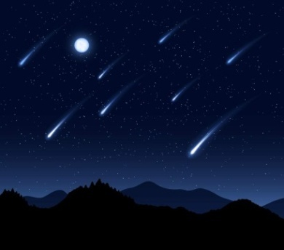 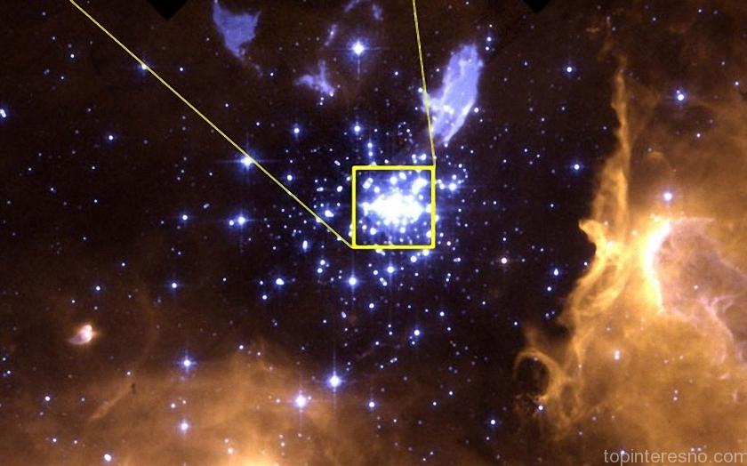

**№ 4 № 5**

Характеристики небесных тел:

а) Упавшие на Землю космические тела

б) Главная часть ядро, вокруг которого образуется газовая оболочка; по мере приближения к Солнцу появляется длинный хвост

в) Малая планета

г) Световые вспышки

д) Огромный пылающий шар. Могут быть сверхгигантами, гигантами и карликами

**9. Выберете отличительные черты планеты Земля**

а) Период вращения Земли вокруг своей оси 24 часа

б) Только Земля обладает уникальными запасами воды

в) Атмосфера Земли по составу схожа с атмосферами других планет

г) Только Земля имеет почву

д) Находится на 2 орбите от Солнца

е) Период вращения Земли вокруг Солнца 365 – 366 суток.

**10. Оптимальное расстояние от Земли до Солнца 150 млн. км (для существования жизни на Земле) Что может произойти в случае увеличения и в случае уменьшение расстояния?**

**Ответ:______________________________________________________________________________________________________________________________________**

**11. Сопоставьте достижения и современных исследователей космоса**

|  |  |
| --- | --- |
| 1) Первый учёный, который доказал, что реальным средством освоения космоса станет ракета | а) С. Королёв |
| 2) Первый полёт человека в космос | б) Ю. Гагарин |
| 3) Организатор производства ракетно-космической техники | в) К. Циолковский |

**12. Почему люди осваивают космос?**

**_______________________________________________________________________________________________________________________________________________________________________________________________________________________________________**

**Контрольное тестирование по разделу № 4 «Виды изображений поверхности Земли»**

Вид контроля: текущий (тематический)

**Спецификация КИМ**

Назначение контрольной работы: оценить уровень освоения каждым учащимся 5 класса содержания раздела «Виды изображений поверхности Земли».

Содержание контрольных измерительных заданий определяется содержанием рабочей программы учебного предмета «география», а также содержанием раздела «Виды изображений поверхности Земли», учебника для общеобразовательных учреждений под редакцией И.И. Бариновой, А.А. Плешакова, Н.И. Сонина. (География. Начальный курс. 5 кл.: учеб. для общеобразоват. учреждений / И.И. Баринова, А.А. Плешаков, Н.И. Сонин. – М.: Дрофа, 2012. – 140).

Материалы и оборудование для выполнения работы: печатные тексты работы для каждого обучающегося, атласы для 5 класса.

Время, отводимое на выполнение работы: 23-25 минут.

Контрольная работа состоит из 10 заданий: 7 заданий базового уровня, 3 - повышенного.

Распределение заданий по уровням сложности, проверяемым элементам предметного, метапредметного содержания, уровню подготовки, типам заданий и времени выполнения представлено в таблице.

|  |  |  |  |  |  |  |
| --- | --- | --- | --- | --- | --- | --- |
| **Номер задания** | **Уровень** | **Коды проверяе**  **мых элементов** | **Коды проверяе**  **мых требований к уровню подготовки** | **Коды проверяемых элементов метапредмет**  **ного содержания** | **Тип задания** | **Примерное время выполнения задания** |
| 1 | базовый | 1.4.1  1.4.2  1.4.3 | 2.4.1 | 3.1 | соотнесение понятия и термина | 3 минуты |
| 2 | базовый | 1.4.1  1.4.2  1.4.3 | 2.4.1 | 3.6 | внести недостаю  щие данные | 2 минуты |
| 3 | повышенный | 1.4.2 | 2.4.3  2.4.4 | 3.6 | свободный ответ | 2 минуты |
| 4 | базовый | 1.4.3 | 2.4.1 | 3.1 | подпись к рисункам | 1 минута |
| 5 | повышенный | 1.4.3 | 2.4.1 | 3.1 | свободный ответ | 5 минут |
| 6 | базовый | 1.4.3 | 2.4.5 | 3.7 | анализ «расшифровки» условных знаков | 4 минуты |
| 7 | базовый | 1.4.3 | 2.4.2 | 3.1 | подпись к рисункам | 1 минута |
| 8 | повышенный | 1.4.3 | 2.4.2 | 3.1 | выявление основных признаков | 2 минуты |
| 9 | базовый | 1.4.1 | 2.4.4 | 3.3 | свободный ответ | 2 минуты |
| 10 | базовый | 1.4.2 | 2.4.4 | 3.1 | подпись к рисунку, подпись недостаю  щих данных | 1 минута |
| Оценка правильности выпол  нения задания | базовый |  |  | 3.8 | сверка с эталоном | Выполня  ется на следую  щему роке, после проверки работы учителем |
| повышен  ный |  |  | 3.9 | Сверка с выполнен  ной учебной задачей по критериям |

**Оценивание заданий**

|  |  |  |
| --- | --- | --- |
| **Номер задания** | **Правильный ответ** | **Критерии оценивания** |
| 1 | 1л, 2а, 3е, 4ж, 5г, 6б, 7в, 8д, 9з, 10и, 11к | За каждый верный элемент ответа – 0,5 балла. Максимум – 5,5 баллов |
| 2 | http://ge.lefo.net/documents/main/2klass/8karta/images/2-8-3-2_1.jpg  **С**  **ЮЗ**  **ЮВ**  **Ю**  **З**  **СЗ**  **СВ**  **В** | За каждый верный элемент ответа – 0,5 балла. Максимум – 3,5 балла |
| 3 | На рисунке № 2 изображён ориентированный компас, так как синяя стрелка должна всегда показывать на север | Полный ответ – 2 балла |
| 4 | географическая карта, план местности | Полный ответ (подписаны два фрагмента) – 1 балл |
| 5 | Отличие плана от карты: на плане изображаются небольшие участки земной поверхности, на картах же изображены гораздо большие территории и в более мелком масштабе.  На план наносятся все объекты и детали местности в заданном масштабе. На карты объекты отбирают в зависимости от их содержания и назначения.  На планах направление север-юг показывают стрелкой. На картах направление север-юг определяют меридианы, на направление запад – восток – параллели.  На картах есть градусная сеть, а на плане ее нет.  Планы являются очень подробным изображением местности, вплоть до отдельно стоящего дерева. На картах изображены только большие объекты: крупные реки, озера, горы, равнины, города | Детальное сравнение плана и карты – 4 балла (указано отличие территории, указано отличие масштаба, указано как показывается направление, указана степень подробности нанесения объектов). За каждый элемент ответа допустимо ставить по 1 баллу. |
| 6 | река, луг, обрыв, фруктовый сад, деревянный мост, населённый пункт, лиственный лес, песок, болото | За каждый верный элемент ответа – 0,5 балла. Максимум – 5 баллов |
| 7 | http://5klass.net/datas/okruzhajuschij-mir/Vvedenie-v-geografiju/0008-008-Model-Zemli.jpg | За каждый верный элемент ответа – 0,5 балла. Максимум – 2,5 балла |
| 8 | |  |  |  | | --- | --- | --- | | Признаки | Параллели | Меридианы | | Длина | уменьшается от экватора к полюсам | одинаковой длины | | Направление | запад-восток | север-юг | | За каждый верный элемент ответа – 1 балл. Максимум - 4 балла |
| 9 | Примеры ответов:  Основная масса мхов и лишайников будет расти на северной стороне камней и деревьев.  На южной стороне снег начинает таять раньше, процесс этот происходит быстрее.  В полдень Солнце всегда находится в направлении юга. | Примеры могут быть названы любые. За каждый правильный ответ по 1 баллу. Максимум –3 балла |
| 10 | http://ours-nature.ru/img/11/image016.jpg | 1 балл – на рисунке правильно подписана Полярная звезда, 0,5 балла – указано северное направление. Максимум – 1,5 балла |
| Оценка правильности выполне  ния задания | Оценка правильности выполнения задания (регулятивное УУД): после проверки работы учителем попросить проверить учащихся свои работы, сверяя их с эталоном ответов (умение оценивать правильность выполнения учебной задачи). Соотнести с отметкой учителя, прокомментировать результат выполнения задания.  Данное задание оценивается, но в баллы и отметку не переводится | |
| Итого | **32 балла** | |

**Перевод баллов к 5-балльной отметке**

|  |  |
| --- | --- |
| **Баллы** | **Отметка** |
| 32 - 27 | Отметка «5» |
| 26 – 20 | Отметка «4» |
| 19 - 12 | Отметка «3» |
| 0-11 | Отметка «2» |

**Текст работы**

**1. Соотнеси понятие и термин**

|  |  |
| --- | --- |
| **Понятие** | **Термин** |
| 1. Прибор для определения сторон горизонта | а) Горизонт |
| 2. Видимое глазом пространство | б) Линия горизонта |
| 3. Он показывает, во сколько раз расстояния на плане уменьшены по отношению к реальным расстояниям | в) Ориентирование |
| 4. Уменьшенное изображение поверхности Земли или ее частей на плоскости, при помощи масштаба и условных знаков | г) Нулевой (начальный, Гринвичский) меридиан |
| 5. Линия, делящая Землю на два полушария – Восточное и Западное | д) План местности |
| 6. Воображаемая линия, ограничивающая горизонт | е) Масштаб |
| 7. Умение определять свое местоположение относительно сторон горизонта и отдельных объектов | ж) Географическая карта |
| 8. Изображение небольшого участка местности в уменьшенном виде при помощи условных знаков | з) Меридианы |
| 9. Линии, соединяющие Северный и Южный полюса | и) Параллели |
| 10. Линии, указывающие на карте направление «Запад-Восток» | к) Экватор |
| 11. Самая длинная параллель | л) Компас |

**2. Подпиши недостающие стороны горизонта**

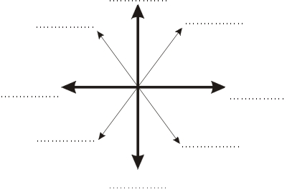

**С**

**3. Перед Вами два компаса. На каком рисунке изображён ориентированный компас? Почему?**

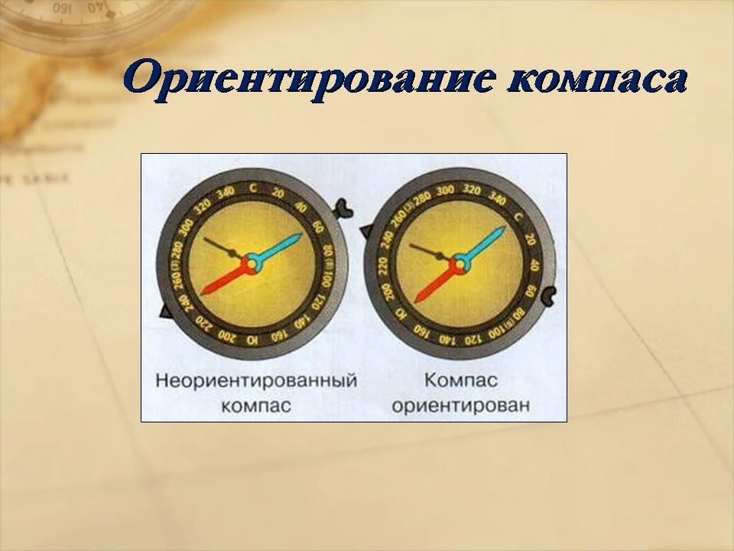

**№ 1 № 2**

Ответ: _______________________________________________________________________

__________________________________________________________________________________________________________________________________________________________

**4. На каком рисунке изображён план местности, а на каком географическая карта? Добавь подпись.**

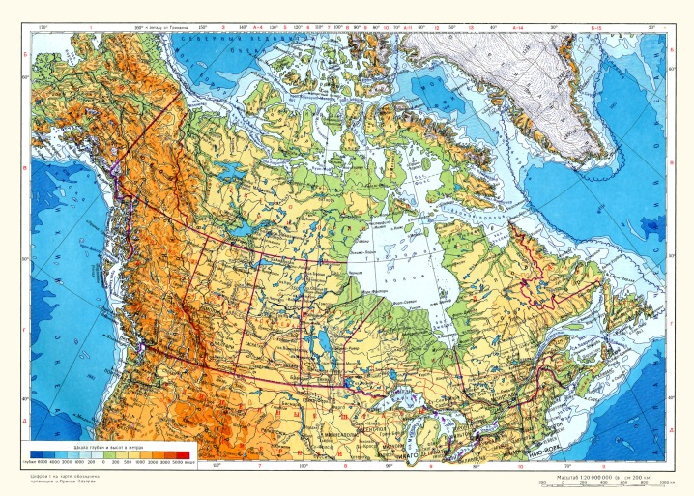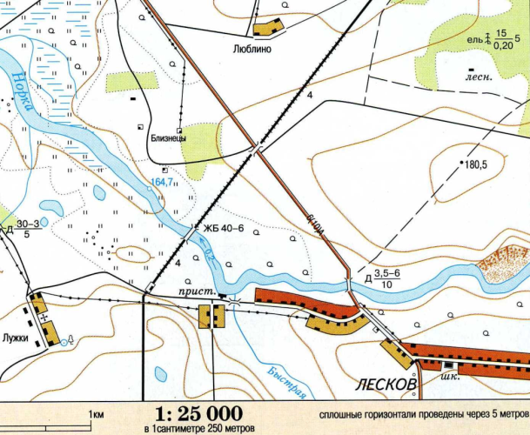

Ответ: ______________________________ Ответ:____________________________

**5. Чем географическая карта отличается от плана местности?**

Ответ: _______________________________________________________________________

__________________________________________________________________________________________________________________________________________________________

**6. Какие объекты изображены на плане? При ответе воспользуйтесь атласом.**

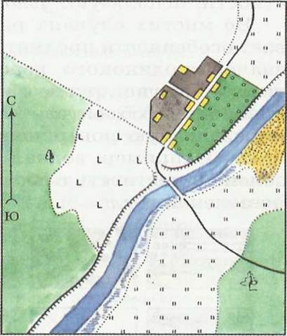

Ответ: _______________________________________________________________________

_____________________________________________________________________________

**7. Подпишите элементы градусной сети**

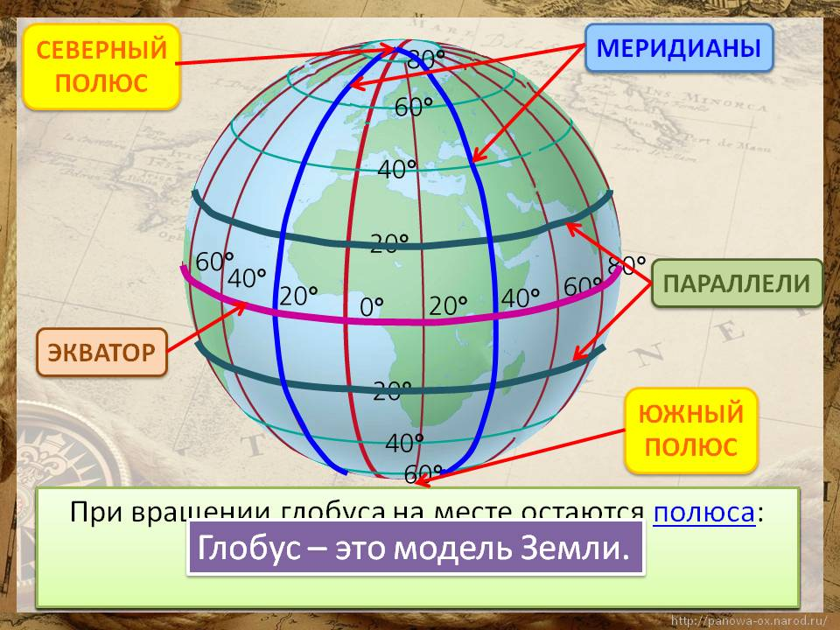

**8. Сравните линии градусной сети**

|  |  |  |
| --- | --- | --- |
| Признаки | Параллели | Меридианы |
| Длина |  |  |
| Направление |  |  |

**9. Приведите примеры, как можно ориентироваться по местным признакам (не менее 3-х примеров)**

Примета 1: ___________________________________________________________________

Примета 2: ___________________________________________________________________

Примета 3: ___________________________________________________________________

**10. На рисунке подпишите Полярную звезду. Какое направление указывает Полярная звезда?** Ответ: **______________________________________________________**

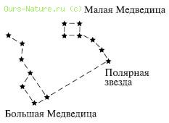

**Контрольное тестирование по разделу № 5 «Природа Земли»**

Вид контроля: текущий (тематический)

**Спецификация КИМ**

Назначение контрольной работы: оценить уровень освоения каждым учащимся 5 класса содержания раздела «Природа Земли».

Содержание контрольных измерительных заданий определяется содержанием рабочей программы учебного предмета «география», а также содержанием раздела «Природа Земли», учебника для общеобразовательных учреждений под редакцией И.И. Бариновой, А.А. Плешакова, Н.И. Сонина. (География. Начальный курс. 5 кл.: учеб. для общеобразоват. учреждений / И.И. Баринова, А.А. Плешаков, Н.И. Сонин. – М.: Дрофа, 2012. – 140).

Материалы и оборудование для выполнения работы: печатные тексты работы для каждого обучающегося, атласы для 5 класса.

Время, отводимое на выполнение работы: 40 минут.

Контрольная работа состоит из 23 задания: 17 заданий базового уровня, 5 - повышенного.

Распределение заданий по уровням сложности, проверяемым элементам предметного, метапредметного содержания, уровню подготовки, типам заданий и времени выполнения представлено в таблице.

|  |  |  |  |  |  |  |
| --- | --- | --- | --- | --- | --- | --- |
| **Номер задания** | **Уровень** | **Коды проверяе**  **мых элементов** | **Коды проверяе**  **мых требований к уровню подготовки** | **Коды проверяемых элементов метапредмет**  **ного содержания** | **Тип задания** | **Примерное время выполнения задания** |
| 1 | повышенный | 1.5.1 | 2.5.1 | 3.2 | сопостав  ление | 2 минуты |
| 2 | базовый | 1.5.1 | 2.5.2 | 3.1 | тест с одним выбором ответа | 1 минута |
| 3 | базовый | 1.5.2 | 2.5.4 | 3.2 | установление соответствия | 1 минута |
| 4 | повышенный | 1.5.2 | 2.5.4 | 3.2 | установление соответствия | 2 минуты |
| 5 | базовый | 1.5.2 | 2.5.5 | 3.2 | установление соответствия | 1 минута |
| 6 | повышенный | 1.5.2 | 2.5.5 | 3.1 | привести примеры | 2 минуты |
| 7 | базовый | 1.5.3 | 2.5.6  2.5.10 | 3.1 | определить название | 1 минута |
| 8 | базовый | 1.5.3 | 2.5.6  2.5.10 | 3.1 | подпись к рисунку | 1 минута |
| 9 | повышенный | 1.5.3 | 2.5.6  2.5.10 | 3.3  3.5 | объяснение причинно-следствен  ных связей | 4 минуты |
| 10 | базовый | 1.5.4 | 2.5.7 | 3.1 | установление соответствия | 2 минуты |
| 11 | базовый | 1.5.4 | 2.5.7 | 3.1 | тест с одним выбором ответа | 1 минута |
| 12 | базовый | 1.5.4 | 2.5.8  2.5.9 | 3.6 | анализ географи  ческой карты | 6 минут |
| 13 | базовый | 1.5.5 | 2.5.3 | 3.1 | тест с одним выбором ответа | 1 минута |
| 14 | базовый | 1.5.5 | 2.5.10 | 3.1 | установление соответствия | 1 минута |
| 15 | повышенный | 1.5.5 | 2.5.10 | 3.7 | определение понятия  установление соответствия | 2 минуты |
| 16 | базовый | 1.5.6 | 2.5.10 | 3.1 | тест с одним выбором ответа | 1 минута |
| 17 | базовый | 1.5.6 | 2.5.10 | 3.1 | тест с одним выбором ответа | 1 минута |
| 18 | базовый | 1.5.6 | 2.5.10 | 3.2 | установление соответствия | 1 минута |
| 19 | базовый | 1.5.6 | 2.5.10 | 3.1 | тест с одним выбором ответа | 1 минута |
| 20 | базовый | 1.5.6 | 2.5.10 | 3.1 | тест с одним выбором ответа | 1 минута |
| 21 | базовый | 1.5.7 | 2.5.10 | 3.1 | тест с одним выбором ответа | 1 минута |
| 22 | базовый | 1.5.8 | 2.5.10 | 3.1 | тест с одним выбором ответа | 1 минута |
| 23 | повышенный | 1.5.9 | 2.5.10 | 3.3 | ответ в свободной форме | 5 минут |
| Оценка прави  льнос  ти выпол  нения задания | базовый |  |  | 3.8 | сверка с эталоном | Выполня  ется на следую  щем уроке, после проверки работы учителем |
| повышенный |  |  | 3.9 | Сверка с выполнен  ной учебной задачей по критериям |

**Оценивание заданий**

|  |  |  |
| --- | --- | --- |
| **Номер задания** | **Правильный ответ** | **Критерии оценивания** |
| 1 | 1г, 2а, 3б, 4д, 5в | За каждый верный элемент ответа – 0,5 балла. Максимум – 2,5 балла |
| 2 | а | 1 балл – дан правильный ответ  0 баллов – дан неправильный ответ |
| 3 | 1б, 2г, 3в, 4а | За каждый верный элемент ответа – 0,5 балла. Максимум – 2 балла |
| 4 | 1г, 2в, 3б, 4а | За каждый верный элемент ответа – 0,5 балла. Максимум – 2 балла |
| 5 | 1б, 2в, 3а | За каждый верный элемент ответа – 0,5 балла. Максимум – 1,5 балла |
| 6 | Примеры ответов:  магматические – гранит, базальт  осадочные – каменный уголь, мел  метаморфические – гнейс, мрамор | За каждое верно указанное полезное ископаемое – 0,5 балла. Максимум – 3 балла |
| 7 | Землетрясение | 1 балл – дан правильный ответ  0 баллов – дан неправильный ответ |
| 8 | http://dorobok.edu.vn.ua/uploaded/ShvetsO/%20%D0%B2%D1%83%D0%BB%D0%BA%D0%B0%D0%BD%D1%83.jpg  **пепел**  **кратер**  **жерло**  **очаг магмы**  **лава** | За каждый верный элемент ответа – 0,5 балла. Максимум – 2,5 балла |
| 9 | 1. внезапного снятия напряжения, например, при подвижках по разлому в земной коре  2. Извержение вулкана происходит тогда, когда в земной коре, в результате ее движения, образуются трещины. В этот момент в недрах земли падает давление. Вещество мантии расплавляется и магма выходит на поверхность. | По 2 балла за каждое полное обоснование. Максимум – 4 балла |
| 10 | 1б, 2г, 3а, 4в, 5е, 6д | За каждый верный элемент ответа – 0,5 балла. Максимум –3 балла |
| 11 | г | 1 балл – дан правильный ответ  0 баллов – дан неправильный ответ |
| 12 | При ответе разрешено пользоваться атласом 5 класса | За каждый подписанный объект – 0,5 балла. Максимум –4 балла |
| 13 | в | 1 балл – дан правильный ответ  0 баллов – дан неправильный ответ |
| 14 | 1г, 2в, 3в, 4а | За каждый верный элемент ответа – 0,5 балла. Максимум –2 балла |
| 15 | Круговорот воды в природе  1г, 2а, 3д | Дано определение – 1 балл  За каждый подписанный объект – 0,5 балла. Максимум –1,5 балла |
| 16 | г | 1 балл – дан правильный ответ  0 баллов – дан неправильный ответ |
| 17 | в | 1 балл – дан правильный ответ  0 баллов – дан неправильный ответ |
| 18 | 1в, 2б, 3а | За каждый верный элемент ответа – 0,5 балла. Максимум –1,5 балла |
| 19 | в | 1 балл – дан правильный ответ  0 баллов – дан неправильный ответ |
| 20 | в | 1 балл – дан правильный ответ  0 баллов – дан неправильный ответ |
| 21 | г | 1 балл – дан правильный ответ  0 баллов – дан неправильный ответ |
| 22 | б | 1 балл – дан правильный ответ  0 баллов – дан неправильный ответ |
| 23 | Пример: создают заповедники, национальные парки, заказники, для спасения животиных и растений их заносят в Красную книгу, контролирую выброс вредных веществ | 3 балла за полный ответ |
| Оценка правильности выполне  ния задания | Оценка правильности выполнения задания (регулятивное УУД): после проверки работы учителем попросить проверить учащихся свои работы, сверяя их с эталоном ответов (умение оценивать правильность выполнения учебной задачи). Соотнести с отметкой учителя, прокомментировать результат выполнения задания.  Данное задание оценивается, но в баллы и отметку не переводится | |
| Итого | **42,5 балла** | |

Перевод баллов к 5-балльной отметке

|  |  |
| --- | --- |
| **Баллы** | **Отметка** |
| 42,5 - 37 | Отметка «5» |
| 36 – 27 | Отметка «4» |
| 26 - 14 | Отметка «3» |
| 0-13 | Отметка «2» |

**Текст работы**

**1. Сопоставьте гипотезы возникновения планеты Земля с их авторами**

|  |  |
| --- | --- |
| Гипотеза | Автор |
| 1. Солнечная система произошла от гигантского холодного пылевого облака | а) Жорж Бюффон |
| 2. Земной шар возник в результате катастрофы | б) Пьер Лаплас |
| 3. Солнце и планеты произошли от раскалённого газового облака | в) Отто Юльевич Шмидт |
| 4. Вблизи Солнца пролетала звезда, которая своим тяготением вырвала из него часть вещества | г) Иммануил Кант |
| 5. Солнце было окружено гигантским облаком, которое состояло из частичек пыли и замёрзшего газа. Обращаясь вокруг Солнца, они слипались, образуя сгустки. Постепенно сгустки начали двигаться по круговым орбитам | д) Джеймс Джинс |

**2. Выберете современное представление о возникновении Солнца и планет**

а) Солнце и планеты возникли *одновременно* из межзвёздного вещества – частиц пыли и газа. Это *холодное* вещество постепенно уплотнялось, сжималось, а затем распалось на несколько неравных сгустков.

б) Солнце и планеты возникли *в разное время* из межзвёздного вещества

в) Солнце и планеты возникли *одновременно* из межзвёздного вещества – частиц пыли и газа. Это *раскалённое* вещество постепенно уплотнялось, сжималось, а затем распалось на несколько неравных сгустков.

**3. Установите соответствие между внутренними оболочками Земли, обозначенными на карте.**

**а**

1. Мантия

2. Внутреннее ядро

3. Внешнее ядро

4. Земная кора

Ответ:

1 ______ 3______

2______ 4______

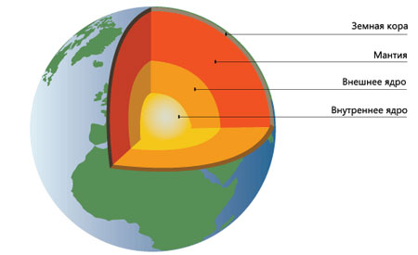

**в**

**г**

**б**

**4. Установите соответствие между частями земного шара и их описанием**

|  |  |
| --- | --- |
| 1. Ядро внутренне | а) В твердом состоянии, мощностью от 10 до 75 км |
| 2. Ядро внешнее | б) t° - 2 000°, находится в особом состоянии, обладая свойствами жидкого и твердого тела |
| 3. Мантия | в) Жидкое состояние t° - 6 000° |
| 4. Земная кора | г) Твердое состояние |

**5. Установите соответствие между горными породами и их способом их образованием**

|  |  |
| --- | --- |
| 1. Магматические | а) Результат разрушения скальных пород внешними силами. Результат накопления останков растений и животных |
| 2. Метаморфические | б) Образовались из магмы |
| 3. Органические | в) Превращение под действием высокого давления и высоких температур |

**6. Приведите по 2 примера каждой группы горных пород**

1) Магматические ________________________, _________________________

2) Осадочные _________________________, ____________________________

3) Метаморфические _________________________, ______________________

**7. Дополните. …**Очертания гор внезапно изменили форму, вершины их качались и потом с диким треском куда-то провалились, словно в раскрытый люк. Целый участок хребта шириной в несколько миль сорвался с места и скользил по направлению к равнине.

- Это __________________________ ! - крикнул Паганель.

**8. Подпишите части вулкана**

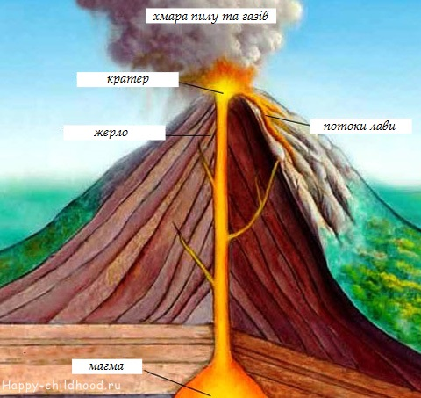

**?**

**?**

**?**

**?**

**?**

**9. Назовите причины возникновения землетрясений**

Ответ: _______________________________________________________________________

**Назовите причины извержения вулкана**

Ответ: _______________________________________________________________________

**10. Найдите соответствие:**

1) Самый большой материк а) Австралия

2) Самый холодный материк б) Евразия

3) Самый маленький материк в) Африка

4) Самый жаркий материк г) Антарктида

5) Самый влажный материк д) Северная Америка

6) Материк, на котором находятся горы Кордильеры е) Южная Америка

**11. Определите материк по описанию:** «Это самый сухой материк на Земле. Самое известное растение – эвкалипт, самые известные животные – утконос, кенгуру, коала»

а) Антарктида б) Южная Америка в) Африка г) Австралия.

**12. Подпишите на контурной карте объекты:**

*остров Гренландия, река Амазонка, река Нил, озеро Байкал, пустыня Сахара, Восточно-Европейская равнина, горы Анды, река Муррей*

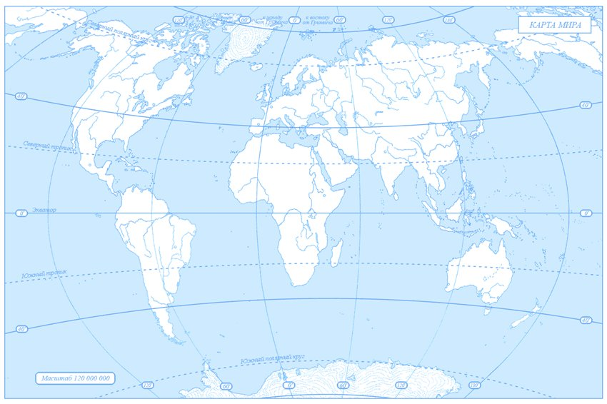

**13. Водная оболочка Земли– это…**

а) литосфера б) гидросфера в) атмосфера г) биосфера

**14. Каково распределение воды на Земле? Установите соответствие**

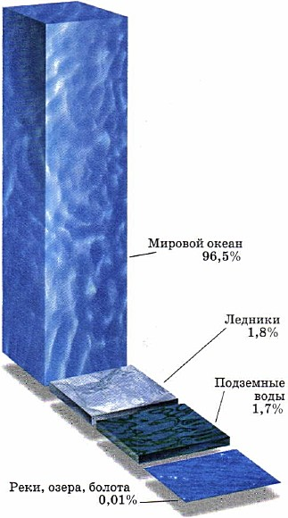

1. Мировой океан

2. Подземные воды

3. Ледники

4. Реки, озёра, болота

Ответ:

1 ______

2______

3______

4 ______

**а**

**б**

**в**

**г**

**15. Рассмотри рисунок. Какое явление представлено на рисунке?**

Ответ: ___________________________________________

**Какими буквами на схеме отмечены:**

1) испарение _________________

2) осадки ____________________

3) подземные воды ____________

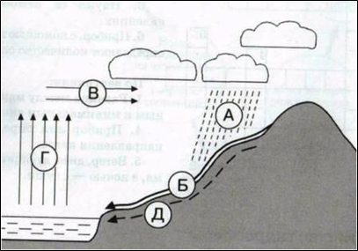

**16. Многолетний режим погоды, характерный для данной местности:**

а) погода б) климат в) температура

**17. В составе воздуха 78% содержится:**

а) кислорода б) углекислого газа в) азота

**18. Установите соответствие фото и название облаков**

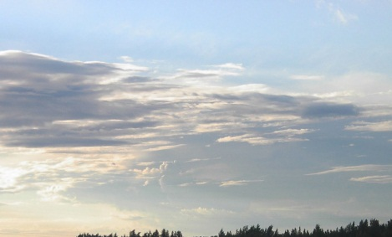 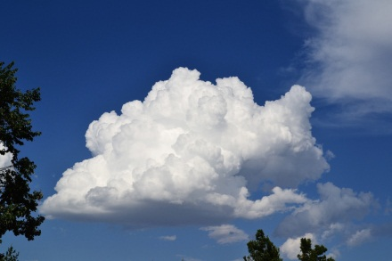 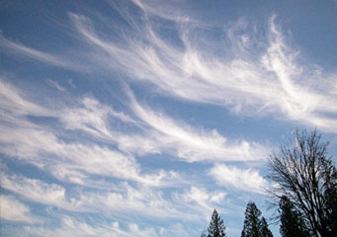

**№ 1 № 2 № 3**

а) перистые облака б) кучевые облака в) слоистые облака

**19. Твёрдые осадки – это:**

а) снег б) град в) оба ответа правильные

**20. Гигантский атмосферный вихрь, возникающий над тропическими морями, сопровождается проливными дождями:**

а) торнадо б) шторм в) ураган

**21. Для существования живых организмов необходимы условия:**

а) освещённость

б) состав воздуха

в) питательные вещества и вода

г) всё перечисленное верно.

**22.Особое органическое вещество в почве, образованное из остатков живых организмов:**

а) песок б) перегной в) мел г) нефть

**23. Какие меры принимают для охраны биосферы?**

**_______________________________________________________________________________________________________________________________________________________________________________________________________________________________________**

**Интернет-ресурсы (материал для иллюстраций)**

<http://cdn.desktopwallpapers4.me/wallpapers/animals/1920x1080/1/7092-squirrel-1920x1080-animal-wallpaper.jpg> - белка

<http://www.en.stone-prof.ru/files/nodus_items/0010/5256/attaches/granit-kamenj-svojstva%5B1%5D.jpg> – гранит

<https://im1-tub-ru.yandex.net/i?id=2dd8bbd5bd964388de9dbeda6eaa2557&n=33&h=215&w=382> – морская волна

<https://encrypted-tbn1.gstatic.com/images?q=tbn:ANd9GcRDRP2PWU7aUvzwrxm-MiQbzP1kcv_AIxz7hjgx84Mc7wGSniz58A> – ель

<http://www.sovsekretno.ru/public/userfiles/images/2001/05/14/021121134348b.jpg> - Геродот

<http://s3.thingpic.com/images/Gm/Lzz2HnUJMAr1AZRsJ2cxVztU.png> - Эратосфен

<http://cs625419.vk.me/v625419448/38951/cAD81vR8GB8.jpg> - Аристотель

<https://im3-tub-ru.yandex.net/i?id=0c3123329433ab0ee50a5cb0f7309db9&n=33&h=215&w=177> – Пифагор

<http://geographyofrussia.com/wp-content/uploads/2015/09/marko_polo.png> - карта путешествий Марко Поло

<http://ndoisjiuty.ru/wp-content/uploads/2015/10/gde-gil-kolumb-2.jpg> - Х. Колумб

<http://img.encyc.yandex.net/illustrations/bse/pictures/02262/151970.jpg> - Ф. Магеллан

<http://img.encyc.yandex.net/illustrations/bse/pictures/02694/972780.jpg> - Ф. Беллинсгаузен

<http://megabook.ru/stream/mediapreview?Key=%D0%9F%D0%BE%D0%BB%D0%BE%20%D0%9C%D0%B0%D1%80%D0%BA%D0%BE&Width=654&Height=654> – М. Поло

<http://www.christianforums.com/proxy.php?image=http%3A%2F%2Fwww.janesoceania.com%2Fcapt_cook%2Fcaptcook.jpg&hash=72131c164b185cd203f5398ce7345d63> – Д. Кук

<http://dic.academic.ru/pictures/bse/gif/0249687697.gif> - карта путешествий Ф. Магеллана

<http://fictionbook.ru/static/bookimages/13/25/91/13259155.bin.dir/h/i_042.jpg> - модель Вселенной по Аристотелю

<http://fictionbook.ru/static/bookimages/13/25/91/13259155.bin.dir/h/i_043.jpg> - модель Вселенной по Птолемею

<http://en.v-kosmose.com/wp-content/uploads/2015/01/answersheet-8-1.png> - модель Солнечной системы

<http://fictionbook.ru/static/bookimages/13/25/91/13259155.bin.dir/h/i_071.jpg> - астероид

<http://fictionbook.ru/static/bookimages/13/25/91/13259155.bin.dir/h/i_074.jpg> - комета

<http://fictionbook.ru/static/bookimages/13/25/91/13259155.bin.dir/h/i_075.jpg> - метеорит

<http://pm1.narvii.com/5740/ea5e023337d4db4721b2bf0b822420ca131c9e39_hq.jpg> - метеор

<http://topinteresno.com/wp-content/uploads/2015/05/Zvezda-VY-Bolshogo-Psa.jpg>– звезда

<http://ge.lefo.net/documents/main/2klass/8karta/images/2-8-3-2_1.jpg> - схема стороны горизонта

<http://1.bp.blogspot.com/-KIl_7DmeDoo/UHvjmSkg6EI/AAAAAAAAJPE/VWcIgOlNNZ8/s1600/%D0%A1%D0%BB%D0%B0%D0%B9%D0%B48.JPG> – ориентированный и неориентированный компас

<http://www.geoclass.ru/doc/3_1-2013/Kim_pict/fig_5.png> - план местности (задание 4)

<http://static.interneturok.cdnvideo.ru/content/konspekt_image/15524/15a36569b94cccf2fdace51ae582421a.jpg> - план местности (задание 6)

<http://5klass.net/datas/okruzhajuschij-mir/Vvedenie-v-geografiju/0008-008-Model-Zemli.jpg> - градусная сеть

<http://geografya.ru/images/stories/geografya/vnutrennee_stroenie_zemli.jpg> - внутренне строение земли

<http://dorobok.edu.vn.ua/uploaded/ShvetsO/%20%D0%B2%D1%83%D0%BB%D0%BA%D0%B0%D0%BD%D1%83.jpg> – строение вулкана

<http://www.tepka.ru/geografiya_6/115.jpg> - распределение воды на Земле

<http://alpanina.narod.ru/img/fotos/clouds/cloud2.jpg> - слоистые облака

<http://www.citi.io/wp-content/uploads/2015/06/1056-10-Cumulus-coclouds.jpg> - кучевые облака

<http://www.namesofclouds.com/images/cirrus-clouds.jpg> - перистые облака